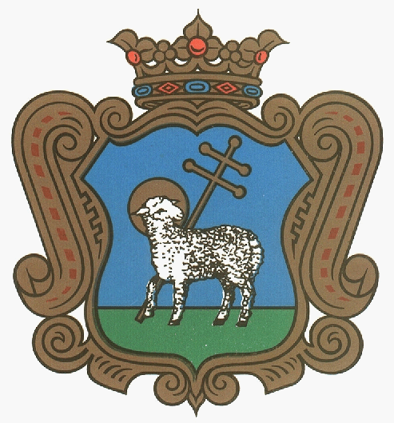 | Szent Gellért Katolikus Általános Iskola és Óvoda  6120 Kiskunmajsa  Csontos Károly utca 2.  Tel. 06-30/156-0863  OM: 027825  E-mail: szivarvanykatovi@gmail.com | 

SZÁNDÉKNYILATKOZAT
Óvodás korú gyermek óvodai felvételéhez a Nemzeti Köznevelésről szóló 2011.CXC.törvény 8.§ (2) bekezdése alapján.

a 2021/ 2022-es tanévre

A gyermek neve:
Születési helye, ideje:
Állandó bejelentett lakóhelye:
Bölcsődébe jár-e: | igen nem családi napközi
Testvérei száma, kora:
Anyja neve:
Telefonszáma:
E-mail címe:
Foglalkozása*:
Apja neve:
Telefonszáma:
E-mail címe:
Foglalkozása*:
Milyen felekezethez tartoznak?
Körzet szerinti óvodája:
Miért a mi óvodánkat választotta?
* kitöltése nem kötelező
Az intézmény a szándéknyilatkozaton lévő személyes adatokat az adatkezelésre vonatkozó jogszabályok szerint kezeli. A fenti adatokat önként és az intézmény adatvédelmi tájékoztatóját megismerve, azt tudomásul véve adom át az iskola részére. (https://www.szentgellertmajsa.hu/adatkezel%c3%a9s%20format%c3%a1lt%202018.pdf)
Hozzájárulok, hogy a jelentkezési lapon szereplő adatokat az óvoda a be óvodázás folyamat során kezelje. A kitöltött lapokat kérjük az intézményben leadni, vagy a szivarvanykatovi@gmail.com e-mail címre! A szülők értesítése a szándéknyilatkozat elfogadásáról e-mailben történik.

A beiratkozás hivatalos időpontja a 20/2012. (VIII.31.) EMMI rendelet 20§ (1) meghatározott időpont
szerint, 2021. április 20. és május 20 között lesz. A pontos időpontról az intézmény honlapján https://szentgellertmajsa.hu / és a Facebook oldalán kerül közzétételre.
Kelt: , 2021. . .

…………………… szülő aláírása

